  - Φύση και Πολιτισμός ως αδιαίρετο Όλο. Μία ιστορική προσέγγιση
Νικήτας Χιωτίνης

Συχνά χρησιμοποιούμε με ιδιαίτερη ευκολία λέξεις που θεωρούμε σχεδόν αυτονόητες, αγνοώντας ή αδιαφορώντας για το βάθος των φερόμενων νοημάτων τους. Δύο τέτοιες λέξεις είναι οι λέξεις «Φύση» και «Πολιτισμός», που θα προσπαθήσουμε να προσεγγίσουμε. Οι λέξεις είναι μέρος του λόγου, δηλαδή στοιχείο του τρόπου που ο άνθρωπος επιχειρεί να υπάρξει αντιεντροπικά στο περιβάλλον του, ελέγχοντας τη θέση του μέσα σε αυτό. Αυτό το κάνει αρχικώς ερμηνεύοντάς το, στη συνέχεια επιδιώκοντας να αποκτήσει σε αυτό υπαρξιακή θέση, ρόλο και σιγουριά. Υπάρχουν λέξεις που διαρκούν ως σχήματα, δεν διαρκούν όμως και τα φερόμενα νοήματά τους. Συμμετέχουν στην πλανώμενη και περιπλανώμενη αναζήτηση της Αλήθειας, όπως θα έλεγε ο Κώστα Αξελός.
Η «Φύση», προέρχεται από τις λέξεις «φύω» και «φύομαι». Είναι όρος που χρησιμοποιείται αναφερόμενη στο περιβάλλον, είτε αυτό εμπεριέχει τον άνθρωπο είτε όχι, όπως και στο φαινόμενο της ζωής και της ανθρώπινης υπόστασης ως ύλη και ως πνεύμα. Με παραπλήσιες έννοιες άλλωστε χρησιμοποιείται και στις λατινογενείς γλώσσες. Αναφέρεται σε μια δεδομένη και αναπόφευκτη πραγματικότητα στην οποίαν υπάγονται τα πάντα, αλλά με διαφορετικούς κάθε φορά τρόπους πρόσληψής της από τον άνθρωπο. Η πραγματικότητα δεν υπήρξε πάντα η ίδια, αλλά πάντα νοηματοδοτείτο με τρόπο που εξυπηρετούσε την ενίσχυση της ανθρώπινης ύπαρξης. Όπως δείχνει η Ιστορία, ο άνθρωπος στόχευε πρωτίστως στην κατανόησή της και στην κατίσχυση του επί των εχθρικών προς αυτών στοιχείων της. Τούτη η επέκταση της εμβέλειάς του ανθρώπου προς αυτήν την προαιώνια πραγματικότητα ή Αλήθεια, θεωρείτο –αλλά και εξακολουθεί να θεωρείται, ακόμα και στη σημερινή οντολογική του σύγχυση- ως ολοκλήρωση της ύπαρξής του.
Ο «Πολιτισμός» τώρα δεν είναι παρά το υπόβαθρο, η θεμελίωση των κοινωνιών, είναι αυτό που ο Καστοριάδης θα ονόμαζε φαντασιακή θέσμισή τους. Τούτη η φαντασιακή θέσμιση, που θεωρούμε ορθότερο να ονομάζουμε φιλοσοφική θέσμιση, εγγυάται την ίδια την ύπαρξη των κοινωνιών και ορίζει τις προτεραιότητες προς την επίτευξη των συλλογικών και ατομικών στόχων. Οι οποίοι στόχοι προέρχονται πρωτίστως ή τουλάχιστον και από τον τρόπο θεώρησης αυτής της Φύσης, δηλαδή της υπέρτατης πραγματικότητας ή Αλήθειας. Αυτές οι προτεραιότητες οδηγούν σε δράσεις που εξυπηρετούν αυτούς τους συλλογικούς ή ατομικούς στόχους, που ικανοποιούν την εκάστοτε φιλοσοφική θέσμιση ανθρώπων και κοινωνιών. Με στόχο την υπαρξιακή ολοκλήρωση τους με συνδιαλλαγή τους έως συνταύτισής τους με αυτήν την υπέρτατη πραγματικότητα.
Τα παραπάνω διαπιστώνονται εύκολα ανατρέχοντας στην προ-νεωτερική περίοδο. Η εκάστοτε φιλοσοφική θεμελίωση του ανθρώπου σχηματοποιείτο με τον λόγο σε αυτό που σήμερα ονομάζουμε θρησκείες, δηλαδή σε σχήματα με προσβάσιμα από την ανθρώπινη διάνοια νοήματα. Ο «πολιτισμός» ως υπόβαθρο και με εικόνα τα δημιουργήματα του ανθρώπου, δημιουργούσαν τις αρθρώσεις του με την εκάστοτε θεωρούμενη ως Φύση, προς επέκταση της εμβέλειάς του προς αυτήν, προς ολοκλήρωση του. Προτεραιότητα υπήρξαν έτσι τα Μενιρ, οι Πυραμίδες, οι Ναοί. Αλλά και στη νεωτερική περίοδο πάλι η φιλοσοφική θεμελίωση, η ερμηνεία δηλαδή του Κόσμου και της Ζωής, της Φύσης δηλαδή, είναι που ορίζει προτεραιότητες και δημιουργεί τον Πολιτισμό ως Σκέψη και Εικόνα της.
Ομοίως όμως συμβαίνει και στη νεωτερική περίοδο. Τυπικώς από την Αναγέννηση και εξής, αλλάξει σταδιακώς η φιλοσοφική θέσμιση των δυτικών κοινωνιών και συνακολούθως οι προτεραιότητες της ζωής: Προτάσσεται η ανθρώπινη παρουσία στο ορατό και απτό μέρος της πραγματικότητας. Άρα η όποια νοηματοδότηση της ζωής δεν μπορεί παρά να απευθύνεται σε αυτό. Ιδού γιατί η κατανάλωση προήχθη σε πρώτιστο συλλογικό και ατομικό στόχο, στην οποίαν κατανάλωση εμπεριέχεται και το ορατό και απτό στοιχείο του περιβάλλοντος χώρου του ανθρώπου. Αυτό είναι άλλωστε που σήμερα αποκαλούμε Φύση, τουλάχιστον εκεί πηγαίνει αρχικώς το μυαλό μας. Επεκτείνουμε και την έννοια αυτή στο βαθμό που χαρακτηρίζει την υλική/μηχανιστική πλευρά της ανθρώπινης παρουσίας, δηλαδή στο ορατό, απτό και στο επιστημονικώς ερμηνεύσιμο μέρος της, με την επιστήμη υπό τη σημερινή έννοιά της, τουλάχιστον τη μέχρι τις αρχές του 20^{ου} αιώνα έννοιά της. Αναφερόμαστε πάντα στη Δύση, γιατί στην Ανατολή οι παλαιότερες φιλοσοφικές θεμελιώσεις της δεν έπαψαν να είναι παρούσες στην καθημερινή ζωή των λαών τους και από τις αρχές του αιώνα αυτού εισέβαλαν και επηρεάζουν καθοριστικά τα τεκταινόμενα στα καθ’ υμάς.
Βεβαίως το ορατό και απτό μέρος της πραγματικότητας, του φυσικού περιβάλλοντος όπως το νοούμε σήμερα, υπήρξε και ο κύριος παράγοντας –ή εκ των κυρίων παραγόντων- της νοηματοδότησής της εκάστοτε Φύσης, της Φύσης ως εκπορεύουσα αρχή του παντός και ως πεδίο υπαρξιακής ολοκλήρωσης του ανθρώπου, τόσο στην προ-νεωτερική όσο και στην νεωτερική περίοδο της Ιστορίας. Άλλωστε ο άνθρωπος προσλαμβάνει αρχικώς το περιβάλλον του και τον εαυτό του, μέσω των αισθήσεών του. Αυτό το ορατό και απτό μέρος της πραγματικότητας δηλαδή, βρισκόταν στη βάση διαμόρφωσης των εκάστοτε Πολιτισμών. Άλλωστε είναι κοινή η διαπίστωση της «εσωτερικής» σχέσης ανθρώπου και χώρου του. Διάφορες αισθητικές θεωρίες και ψυχοπαθολογικά πειράματα και δεδομένα, μας έχουν διελευκάνει τον τρόπο που ο χώρος επιδρά στο πνεύμα και τη ψυχή του θεατή, διαμορφώνοντάς τον. «Ο κάτοικος του χώρου οικειώνεται συχνά σε τέτοιο βαθμό τα στοιχεία που τον αρθρώνουν, ώστε αυτά να αποτελούν πια ευαισθητοποιημένα όρια του ίδιου του σωματικού του σχήματος, που συνηχούν με τους παλμούς της καθημερινής ζωής του……….. Ο χώρος, έτσι όπως τον αντιλαμβάνεται η φαντασία, δεν έχει πια σχέση με τον αδιάφορο χώρο που παραδίδεται στο μέτρο και στο λογισμό του γεωμέτρη………. ο χώρος δεν είναι μια άψυχη γεωμετρικοποιημένη παρουσία, είναι μια «φανέρωση» στο πνεύμα και στη ψυχή του θεατού του». Η ιστορία δείχνει, με τον πιο κατηγορηματικό τρόπο, πως ο αισθητός και ταυτόχρονα εμπλουτιζόμενος από τη φαντασία γεωγραφικός χώρος, διαμόρφωνε αλλά και διαμορφωνόταν από τον άνθρωπο, στην αέναη περιπέτειά του προς αναζήτησης και συνδιαλλαγής του με την οντολογική πραγματικότητα, τη Φύση, την Αλήθεια.
Η αναμέτρηση του ανθρώπου με το χώρο του, άρχισε με την εμφάνιση του ανθρώπου στη γή. Στην αρχή της λεγόμενης προϊστορίας, οι πρώτες κοινωνίες επέκτειναν την εμβέλειά τους στα βάθη των σπηλαίων, σε περιοχές που ενίοτε ήταν πολύ δύσκολο να προσεγγιστούν, για να ελέγξουν μαγικά τον έξω κόσμο τους ή και να αναπαραστήσουν το σύμπαν όπως τότε το ερμήνευαν: χαοτικό ή υποκείμενο στην άπειρη κίνηση των άστρων (εικ.1,2).
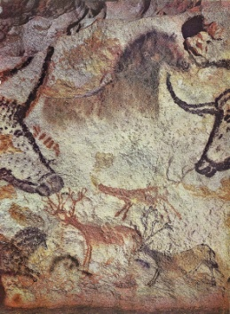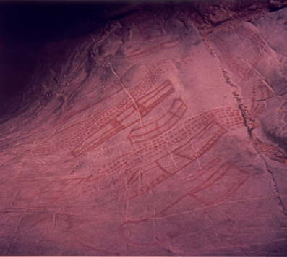
Στη συνέχεια με τα Menhir ο άνθρωπος ορθώθηκε προς επισήμανση της παρουσίας του στο χώρο, με προφανή την ενσυναισθηματική δυναμική τους (εικ.3,4). Τα Menhir πολλές φορές τοποθετούνταν σε σειρές παράλληλες, στο Carnak βρέθηκαν 2934 τέτοια Menhir, σηματοδοτώντας μία πορεία προς το Σύμπαν ή το Άπειρο ή αποτελούσαν την αποτύπωση στο «πραγματικό» ανθρώπινο περιβάλλον αυτού του Σύμπαντος ή του Απείρου. Άλλοτε σε κύκλο, με προφανή κοσμικό συμβολισμό. Πολλοί άλλωστε ειδικοί μελετητές μας βεβαιώνουν ότι αυτές οι σειρές σκόπευαν σε κάποιο σημείο του ορίζοντα (εικ.5). Στο Stonehenge, ένα σχήμα πετάλου όριζε άξονα Ανατολής - Δύσης κατά την ημέρα του θερινού ηλιοστασίου. Είναι από τα παραπάνω προφανές, ότι οι από τα Menhir διαμορφωμένοι και έτσι σημασιοδοτημένοι Χώροι, διαμόρφωναν την «άρθρωση» μεταξύ ανθρώπων και του πραγματικού και νοητού σαν τέτοιου Εξωτερικού τους Χώρου, με ενδιάμεσο τη διαμόρφωση του γεωγραφικού τοπίου.
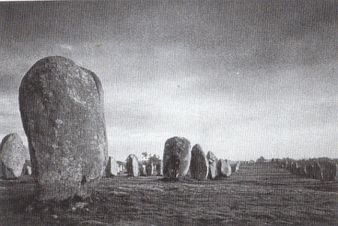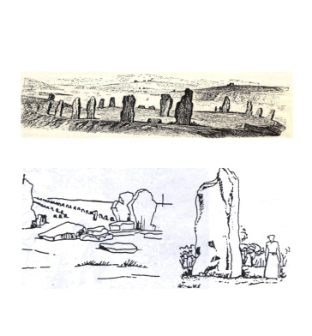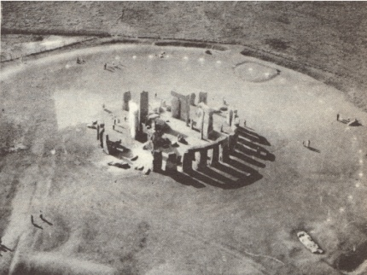

Στην Αίγυπτο έχουμε το πιο φανερό ίσως δείγμα Σκέψης και εικόνας της, που πηγάζουν καταδήλως από την μορφή του φυσικού περιβάλλοντος, την μορφή του τοπίου. Από αυτό προέκυψε η περί Κόσμου αντίληψη των Αιγυπτίων, οι συλλογικοί στόχοι της κοινωνίας και ο τρόπος ικανοποίησης αυτών των συλλογικών στόχων. Η γεωγραφική δομή της Αιγύπτου είχε μία καταπληκτική απλότητα και κανονικότητα. Η χώρα αναπτυσσόταν σε μία στενή και μακριά εύφορη κοιλάδα, εκατέρωθεν του ποταμού Νείλου και στη μέση μιας απέραντης, άγνωστης και εχθρικής ερήμου. Με κλίμα σταθερό και τοπίο χωρίς ποικιλία, ήταν εύφορη εξ’ αιτίας του Νείλου, που σε προβλέψιμα από τον Αστρολόγο του Φαραώ τακτά χρονικά διαστήματα, πλημμύριζε και κατόπιν αποσυρόταν, αφήνοντας πίσω του γόνιμη γη. Ο Αιγυπτιακός χώρος οριζόταν από δύο σταθερούς άξονες: ο Νείλος που ρέει αδιάκοπα και ζωογόνα από Νότο προς Βορρά χαράσσει τον πρώτο, ο αδυσώπητος ήλιος που ακολουθεί την αιώνια τροχιά του από Ανατολή προς Δύση, τον δεύτερο (εικ.6).
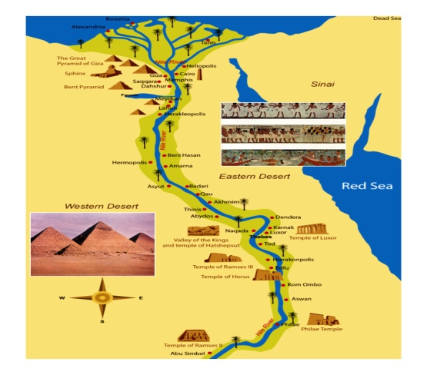

Τα πάντα στην Αίγυπτο επιβάλλουν τις έννοιες της τάξης, της της αιωνιότητας και της αέναης και ζωτικής κίνησης του νερού από το Νότο προς το Βορρά. Ταυτοχρόνως της συντηρητικότητας, της αυτάρκειας και της εσωστρέφειας. Αυτά τα τελευταία οφείλονταν και στον απομονωμένο χαρακτήρα της αιγυπτιακής χώρας, που απέκλειε τη ζωή της από εξωτερικές επιδράσεις και την έκαναν για τους κατοίκους της τον μοναδικό και αιώνιο κόσμο. Συνέπεια των παραπάνω υπήρξε η Αιγυπτιακή αντίληψη περί Κόσμου και Ανθρώπου, αποτυπωμένη στη σχηματοποίησή της σε αυτό που σήμερα καλούμε θρησκεία. Ο Κόσμος εμφανιζόταν σαν μία απέραντη, συνεχής και αμετάβλητη ενότητα, που ρυθμιζόταν από τον αντιπρόσωπο του Θεού Φαραώ, κύριο έργο του οποίου ήταν η εγκαθίδρυση και διαφύλαξη της Θείας Τάξης και Αλήθειας. Φυσικά η περί ζωής αντίληψη επεκτεινόταν πέραν των ορίων της φυσικής ζωής: ο θάνατος αποτελούσε τμήμα της ζωής, που ήταν σωστά οργανωμένη κάτω από την φροντίδα των Θεών. Οι Θεοί των Αιγυπτίων αποτύπωναν την Κοσμική και αιώνια τάξη Όλοι οι κοσμογονικοί μύθοι αυτό περιέγραφαν, αυτό αποτύπωναν. Η ζωή των Αιγυπτίων επικεντρωνόταν σε συνεχείς τελετές ως μίμηση αυτής της συμπαντικής τάξης –οι ψυχολόγοι της Gestalt βεβαιώνουν πως οι τελετές εισαγάγουν τους συμμετέχοντες σε ανώτερα υπαρξιακά επίπεδα- η δε σημασιοδότηση του χώρου ζωής των, της Κατοικίας στη Γη, προερχόταν και εξέφραζε την ανάγκη του Ανθρώπου να συνυπάρξει, να επικοινωνήσει, να αρθρωθεί ή να συνταυτιστεί με αυτό που θεωρούσε ως κοσμική και ιστορική πραγματικότητα.

Στην Ελλάδα ο άνθρωπος κατεβάζει τους θεούς του στη Γη, για να ανέβη ψηλά μαζί τους. Έχουν ανθρώπινη μορφή, συνήθειες και πάθη και αντιπροσωπεύουν «φυσικά» φαινόμενα όσο και ανθρώπινους τρόπους. Τον ουρανό, την θάλασσα και τον κάτω κόσμο των νεκρών, με τους οποίους οι άνθρωποι έρχονται σε επικοινωνία με διάφορους τρόπους, συμπεριλαμβανομένων τελετών και τρόπων διαμόρφωσης του χώρου κατοικίας τους –κατοικία υπό την ευρύτερη έννοια. Οι Θεοί έχουν τα αποτυπώματά τους στους δρόμους, που σηματοδοτούνταν με τις Ερμές (εικ. 7). Τα ποτάμια, οι λόφοι , τα βουνά αφιερώνονταν σε Θεούς ή ήσαν κατοικία Θεών, δηλαδή των σχηματοποιήσεων της Φύσης. Το ευρύτερο περιβάλλον/τοπίο νοηματοδοτείται ως αποτύπωση των αρχέτυπων ιδεών, με Ναούς που άρθρωναν τη Γη με την τότε θεωρούμενη ως Κοσμική και Ιστορική πραγματικότητα, δηλαδή τη Φύση (εικ.8). Εκεί συναντώνται Θεοί και θνητοί, Θεοί με ονόματα που όπως και η κάθε ελληνική λέξη, φέρουν το καθένα το δικό του νοηματικό βάθος. Τα σπίτια, όπως τα εννοούμε σήμερα, καίτοι έρχονταν σε δεύτερη μοίρα, σηματοδοτούνταν και αυτά με τα τρία κοσμικά επίπεδα, τον κάτω Κόσμο, τη Γη της Κατοικίας του Ανθρώπου και τον Ουρανό, όπως μας εξηγεί λεπτομερώς ο Jean Pierre Vernant.
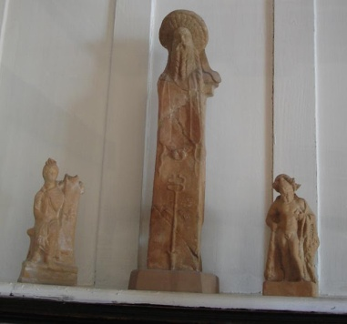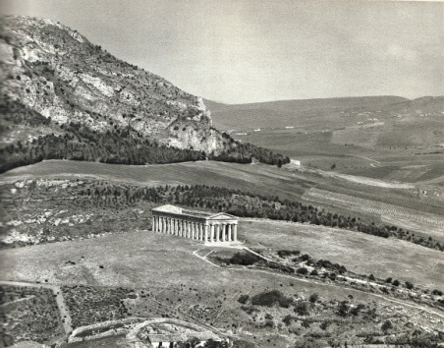

Παρόμοια και στην μετέπειτα ρωμαϊκή περίοδο. Οι Ρωμαίοι έρχονται σε συμφωνία με τους Θεούς τους και «απόδοτε ουν τα Καίσαρος Καίσαρι και τα του Θεού τω Θεώ». Αναγνωρίζουν το Genius Locci και πριν από κάθε οικοδόμηση ιερέας φέρνει το χώρο σε συμφωνία με τους Θεούς, με τον Δαίμονα του Τόπου αυτού. Η δε αρχιτεκτονική τους είναι μία κατ’ εξοχήν «τοπιακή» αρχιτεκτονική, που απευθύνεται δηλαδή στο τοπίο (εικ. 9, 10).

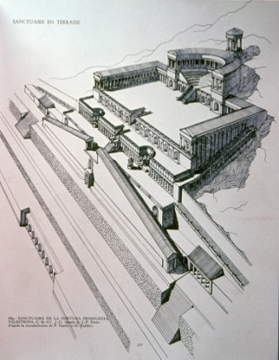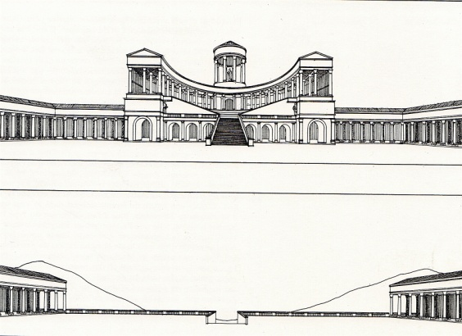

Στη δεύτερη περίοδο της ρωμαϊκής αυτοκρατορίας, αυτήν την ελληνορωμαϊκής οικουμένης, η νέα οντολογία οδηγεί στην αναζήτηση της Φύσης, Ανθρώπου και Κόσμου, στο εσωτερικό της ψυχής. Εγκαταλείπεται η αναζήτησή της δια μέσου του τοπίου και εκεί αναζητείται τώρα η βίωση της Αλήθειας. Οι νέες αρθρώσεις του ανθρώπου με αυτήν είναι δημιουργίες που επικαλούνται αυτήν την άχωρη και άχρονη πραγματικότητα (εικ.11).

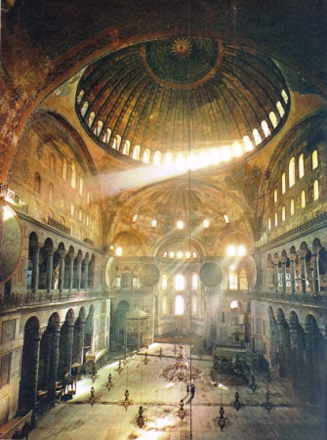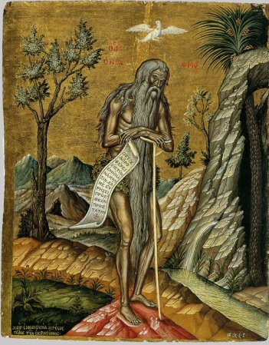

Όμως και εδώ ο εξωτερικός χώρος, το γήινο περιβάλλον, παρουσιάζεται ως αποτύπωση αυτής της άχωρης και άχρονης πραγματικότητας (εικ.12,13,14).

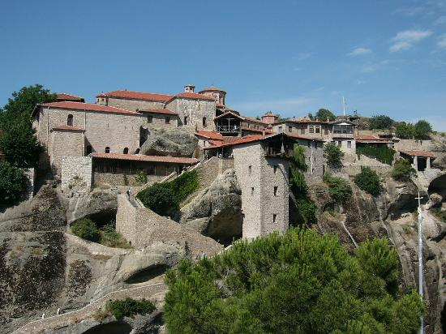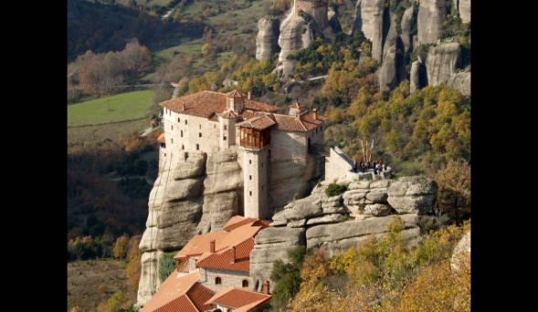

Τούτο μέσω των αποκαλυπτικών της Αλήθειας εικόνων, όπου παρουσιάζονται οι άγιοι που δεν είναι του κόσμου τούτου, το δε χωρικό περιβάλλον ως μη υπακούων στους νόμους του ορατού τρισδιάστατου χώρου. Στους αρνητές των εικόνων, τούτο συντελείται μέσω αναπαραστάσεων του ορατού φυσικού περιβάλλοντος, προφανώς ως ενδιάμεσο μεταξύ ανθρώπων και Θεού (εικ.15).

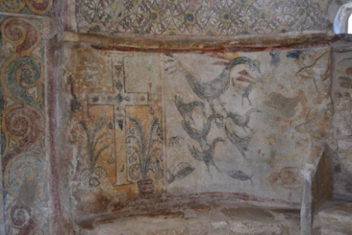

Από την Αναγέννηση και εξής (εικ.16), που η αναζήτηση της Αλήθειας περιορίζεται στο ορατό, απτό και επιστημονικώς ερμηνεύσιμο μέρος της πραγματικότητας –με τη σημερινή έννοια της επιστήμης- η επέκταση της εμβέλειας του ανθρώπου περιορίζεται στον νέο Χώρο και Χρόνο: στο χώρο που βλέπει και κατανοεί και στο χρονικό διάστημα μεταξύ γέννησης και θανάτου του. Μέσα στο διάστημα αυτό ο άνθρωπος αναζητεί τελείωση και υπαρξιακό νόημα. Η όποια προσπάθεια επέκτασης της εμβέλειάς του, που πρόκειται για ζωτική ανθρώπινη ιδιότητα και ανάγκη, δεν είναι άλλη από αυτήν της κατάκτησης του τρισδιάστατου ορατού και απτού χώρου του, γιατί αυτός πλέον ταυτίζεται με τον Κόσμο ή εν πάση περιπτώσει αυτός πλέον ο Κόσμος τον ενδιαφέρει. Οι προτεραιότητες της ζωής καθορίζονται από αυτόν, προς αυτόν στρέφει την προσοχή του και την τέχνη του. Ο δημοφιλής Ιούλιος Βερν δεν έκανε άλλο παρά να μυθιστορεί προβλέποντας αυτήν την κατάκτηση: «Χίλιες λεύγες υπό τη Θάλασσα», «Από τη Γη στη Σελήνη», «Ταξίδι στο κέντρο της Γης», «Ο γύρος του κόσμου σε 80 ημέρες», κ.λ.π. Ο πύργος του Άϊφελ φτάνει όσο ψηλότερα μπορεί (εικ.17), φτιάχνονται αεροπλάνα και διαστημόπλοια. Ο άνθρωπος κατοικεί στη Γη και απλώνεται σε αυτήν (εικ.18).

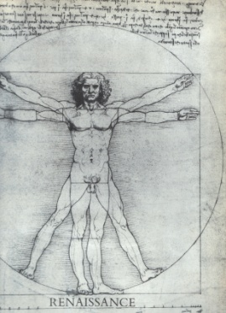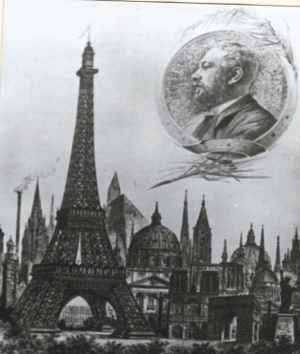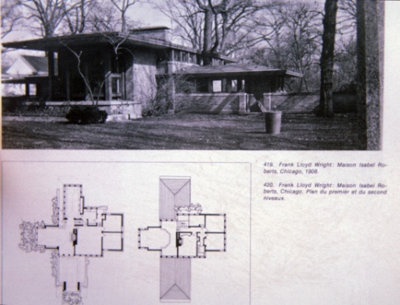

«Αρχιτέκτονες, αυτά που βλέπετε έξω, δέντρα, ποτάμια, ρυάκια, βουνά, είναι δικά σας, απλώστε την κυριαρχία των χώρων σας μέχρι εκεί που φτάνει το μάτι σας», προέτρεπε ο Le Corbusier τους νέους αρχιτέκτονες (εικ. 19,20,21).

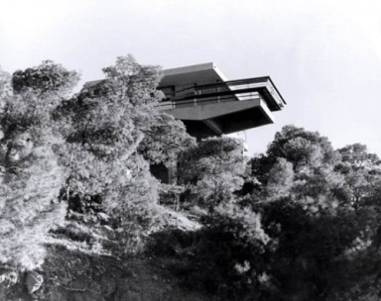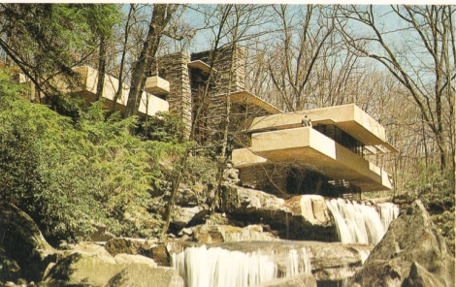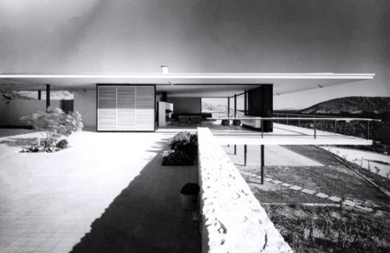

Αυτή η νέα σχέση ανθρώπου και ορατού και απτού περιβάλλοντός του, όσο και της επιστημονικώς ερμηνεύσιμης ύπαρξής του, που εννοεί σήμερα, ή μέχρι σήμερα, ως Φύση, δημιουργεί το σημερινό Πολιτισμό. Ορίζει τους νέους στόχους του, ορίζει τις νέες προτεραιότητες τις ζωής του και τη σημερινή εικόνα της, ορίζει τη μορφή της Κατοικίας του –υπό την ευρύτερη έννοια του όρου Κατοικία- ορίζει τον τρόπο ύπαρξης των κοινωνιών, ορίζει τις σχέσεις του με τον Άλλο. Η απόλυτη ιδιώτευση αποτελεί μοιραία κατάληξη της νεωτερικής φιλοσοφικής πρότασης, στον άνθρωπο δεν προσφέρεται παρά η «ευδαιμονική κατανάλωση», δηλαδή η κατάκτηση όσων εντάσσει στην εμβέλεια της ύπαρξής του, η οποία βέβαια κατανάλωση ανάγεται σε οντολογικό επίπεδο.

Τα τελευταία χρόνια έχει διαπιστωθεί επιστημονικώς η ανάγκη ο άνθρωπος να βρίσκεται σε άμεση επαφή με τη γύρω του αυτή νέα «φύση», δηλαδή σύμφωνα με τον νεωτερικό τρόπο ερμηνείας της, όχι μόνο για λόγους κατάκτησής της, όπως προέβλεψε ο Ιούλιος Βερν, αλλά και γιατί είναι γι’ αυτόν ψυχολογικά ευεργετικό. Τη δεκαετία του -60 ο ψυχολόγος Erich Fromm επεσήμανε πως ο άνθρωπος έχει συνείδηση του χωρισμού του με τη Φύση (που βλέπει και αισθάνεται), αλλά και της αδυναμίας του μπροστά στις δυνάμεις της. Ομοίως είναι πηγή άγχους και αγωνίας ο διαχωρισμός του από την κοινωνία του. Βεβαίωνε πως αυτή η διάστασή του με τη Φύση -και την κοινωνία- αποτελεί γι’ αυτόν πηγή άγχους και αγωνίας, του προξενεί αισθήματα ντροπής και ενοχής. Αργότερα ο βιολόγος Edward Wilson εισήγαγε τον όρο «βιοφιλία», στηριγμένο στη διαπίστωση πως οι άνθρωποι έχουν ασυνείδητα την τάση να αναζητούν δεσμούς τους με τη «φύση», όπως και με άλλες μορφές ζωής . Πρόκειται δηλαδή για βιολογική τους ανάγκη (εικ.22,23,24).

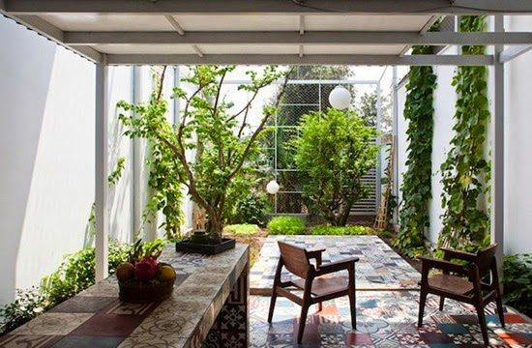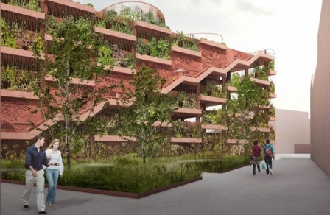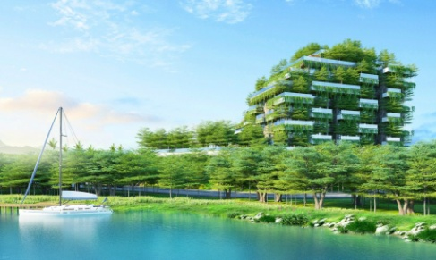

Αυτή η «βιοφιλία» μάλιστα έχει τελευταία αναχθεί σε ζητούμενο από την αρχιτεκτονική και το design, ως ανταπόκριση σε αυτήν την ανθρώπινη βιολογική ανάγκη, με ευεργετικές συνέπειες για την ψυχολογία του, αλλά και για την οικονομία, ως αυξάνοντας την παραγωγικότητά του στους χώρους εργασίας.

Είναι φανερό πως διαπιστώνεται η ανάγκη του ανθρώπου, η βιολογική του ανάγκη, να αναθεωρήσει τις αξίες όπως αυτές επεβλήθησαν από τη νεωτερική φιλοσοφική θεμελίωση της Δύσης, εγκαταλείποντας το κλείσιμο στον εαυτό του. Ήδη η ελληνική και οι ανατολικές παραδόσεις την επηρεάζουν καθοριστικά. Μη ξεχνάμε πως αυτό ξανάγινε, με την πρώτη οργανωμένη παρέκκλιση στην Νεωτερικότητα, που συνέβη τον 19^{ο} αιώνα στην Ευρώπη με το κίνημα του ρομαντισμού (το οποίο συνέβαλε καθοριστικά στη δημιουργία του νεοελληνικού κράτους). Επί πλέον σήμερα συναντώνται οι δυτικές επιστήμες με τις οικουμενικής αξίες Παραδόσεις της Ελλάδος και αυτές της Ανατολής. Βρισκόμαστε άραγε σε περίοδο μετάβασης από τη νεωτερικότητα προς μία μετα-νεωτερικότητα ή σε κάποια άλλου είδους πολιτισμική σύνθεση, με ένα νέο τρόπο θεώρησης του εαυτού μας και της Φύσης;

Σε κάθε πάντως περίπτωση, η εξέλιξη της τεχνικής –όπου περιλαμβάνεται, ως υποσύνολο της, αυτό που αποκαλούμε τεχνολογία- και οι εκπλήξεις μας από τις διαπιστώσεις των σύγχρονων επιστημών περί Πραγματικότητας, Ύπαρξης και Φύσης, έχουν διάπλατα ανοίξει δρόμους με δύσκολα προβλέψιμη κατάληξη. Ο χρόνος είναι που θα δείξει την εξέλιξη του Ανθρώπου…

Axelos Kostas, « Vers la pensée planétaire » ed. Minuit, 1964
Castoriadis Cornélius, « L'institution imaginaire de la société » ed. Seuil 1999
Bachelard Gaston, « Poétique de l’espace », P.U.F., 1961
Giedion S. « La naissance de l’ Art », edit. de la Connaissance, Bruxelles 1965, σελ. 396
Vernant Jean-Pierre, “Mythe et Pensée chez les Grecs », ed. Découverte/Poche,
Benevolo Leonardo, “Introduzione all’architettura”, Edit. Laterza 1990
Norberg-Schulz Christian, «La signification dans l’architecture occidentale» ed.Pierre Mardaga,1977
Le Corbusier, « Entretien avec les étudiants des écoles d'architecture”, ed. de Minuit 1957
Heidegger M., “Essais et conférences”, chap. “Batir, Habiter, Penser”, ed. TEL Gallimard 1980
Fromm Erich, “ Avoir ou être », ed. R.Laffont 2004
Wilson Edward, “Biophilia”, Ed. Harvard University Press, 1984
TERRAPIN/BRIGHTGREEN report «Economie de la Biophilie- Concevoir avec la nature: un atout économique »
Όλα τα βιβλία περί της σύγχρονης Φυσικής

